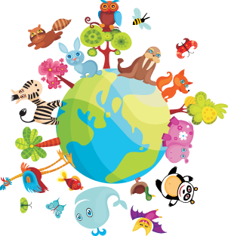

Використання скоромовок, чистомовок, загадок, цікавих віршів природоохоронного спрямування на уроках у початковій школі .

Вчитель Новопавлівської ЗОШ І-ІІІ ст. Сулима Л.В.

Природне середовище було, є і буде незмінним партнером людини в їх повсякденному житті. Ми черпаємо із скриньки природи всі наші багатства. Природа, її краса і велич залишаються нашим головним скарбом, нашою святинею, якій непідвладні час, мода. . Початкова школа – початкова ланка формування екологічної культури, екологічного мислення, засвоєння екологічних знань.
Для того, щоб виховувати у дітей свідоме ставлення до природного середовища,серед якого вони живуть, потрібно викликати у них допитливість, інтерес до природи. Неможливо любити те, про що нічого не знаєш. Чим більше дитина буде знати про світ, що оточує її, розуміти його, тим більше любитиме і оберігатиме.
Тому завдання екологічного виховання - є виховання гуманної, творчої, особистості, здатної екологічно мислити, формування всебічно розвиненої особистості з високим рівнем екологічної та природоохоронної культури.
Підтвердженням цього є яскраві висловлювання В.О. Сухомлинського: "Природа — колиска дитячої думки і треба прагнути, щоб кожна дитина пройшла школу дитячого мислення серед природи".
Кожен вчитель повинен впроваджувати екологічну освіту в навчання школяра.
Тому на уроках використовую скоромовки, чистомовки, загадки, цікаві вірші природоохоронного напрямку. На їх основі проводжу бесіди. Таким чином «екологічні п’ятихвилинки» навчають школярів оберігати і примножувати природу – звірів, птахів, дерева, квіти, допомагають розширити знання про комах, риб, лікарські і городні рослини, ріки тощо. Наша природа — це таємнича не прочитана до кінця книга. В ній багато цікавого і невідомого. І завдання вчителя пробудити допитливе прагнення школяра пізнавати нове.
Вірші - цікавинки

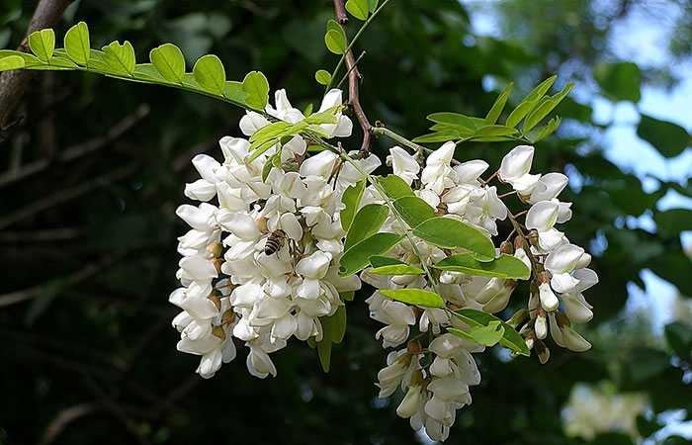
Акація! Акація!
Красиве деревце!
Своїм пахучим цвітом
Нагадує про це.
Хоч цвіт весело- білий,
Кора – завжди сумна.
Не рвіть і не ламайте,
Бо – вколеться вона!

В хмарах блискавка іскриться,
Блима блиском блискавиця,
У погоді, як в природі,
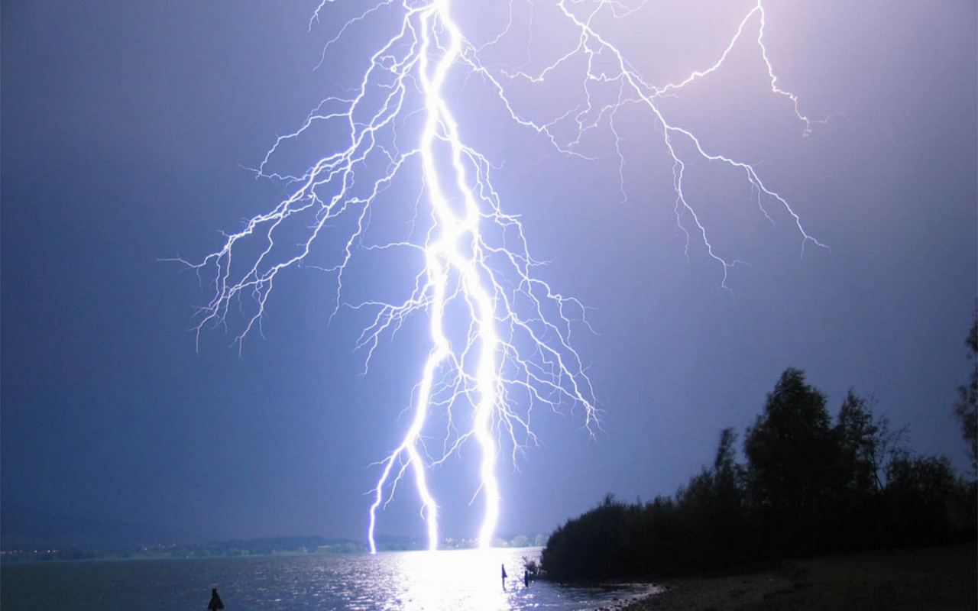
Все повинно бути в згоді.

Ніжно квіти бережіть.
Їх в садочку посадіть.
Будуть їх барвисті вічка
Посміхатись вашим личкам.

Вербичка невеличка
Схилилась над водою.
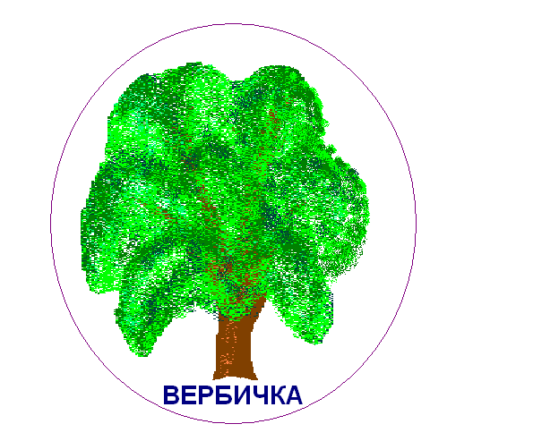
І цілий день милується
І тішиться собою.
Чому ж вона собою
Радіти не повинна,
Коли її красою
Пишається долина?
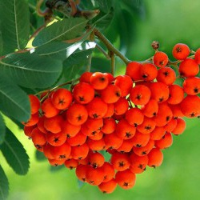
Горобина горбить спину,
Бо вродила рясно.
Горобину треба рвати
Бережно і вчасно.
Ну, зберіться – не баріться,
Йдіть уже до гаю!
Бо її червоні грона
Віти поламають.

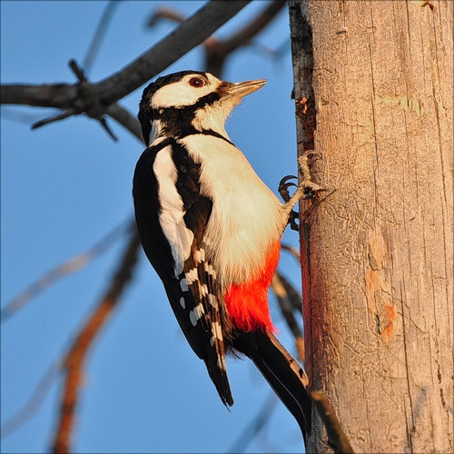
Дятел дуба лікував
Й собі їжу добував,
Дятел знищував комах
Й збудував для себе «дах».
Он яке зробив дупло:
В ньому затишок й тепло.

Свіжа звістка для малят:
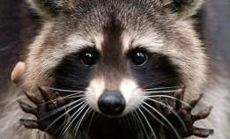
Найдружнішим із звірят
Стала крихітка – єнот.
Як співав він нам без нот!
Ти мультфільми пригадай
І з єнотом заспівай,
Що з веселого струмка
Починається ріка…
В небі журавель літає,
Журавель журби не знає.

Жабку з’їсти він спіймав –
Екології не знав!
Нам Земля життя дарує,
У природі мир панує.
Стигне зерно золоте,
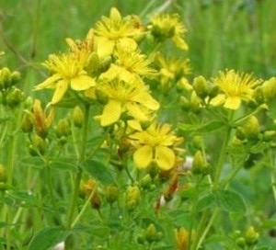
Звіробій в степу цвіте,
Зяблик діткам в’є гніздечко,
Біга зайчик недалечко.
Мирно спить собі змія,
В небі зіронька сія.


Високо пливе хмарина,
Достигає горобина.
Мирно дивиться криничка,
Чи хто прийде по водичку.

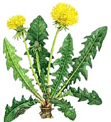
Ось і лікарська рослина.
Квітка, корінь і стеблина.
Це кульбаби, квіти гарні,
Не топчіть їх, діти, марно.


Ви рослини оберігайте,
Не топчіть і не ламайте,
Не робіть природі бід –
І краса врятує світ!

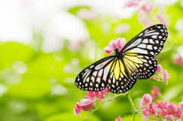
Це - метелик, він – маленький,
А це – мишка проворненька.
Он – отруйні мухомори –
Не беріть, бо буде горе!
Квіти наші задрімали:
Довго їх не поливали.
Щоби квіти не дрімали,

Треба їх нам поливати!
Сонце, поле, зорі, літо…
Небо, дощик ллє крізь сито.
Окунь в озері живе,
Очерет стрункий росте.

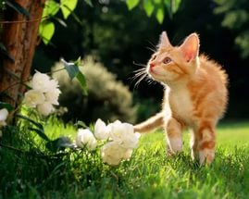
Наша матінка – Природа,
На цю літеру й погода.
І папуга, і павліни –
То природи все перлини.

Існувати у природі
Можуть в дружбі і у згоді
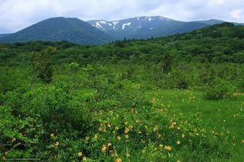
І дерева - всі рослини,
І всі люди, і тварини.
Ти природу оберігай,
Завжди її захищай!
Сказав горобчик: «Букву У
Боюсь я дуже, татку!»
Татусь питається: «Чому?»
«У схожа на рогатку!»

ПАМ'ЯТКА

- Кожний зелений листок, кожна травинка виділяє в повітря кисень. Ним ми дихаємо, без нього нема життя. Не топчи, не зривай рослини!
- Найкраща квітка та, що квітує там, де зросла. Не губи її.
- Якщо ти хочеш принести додому лісові квіти — зривай перед тим, як ітимеш додому. І пам'ятай: скромний невеликий букет — ознака гарного смаку й свідомості людини, бережливості, доброти.
4. Щоб згубити молоде дерево, потрібні хвилини, а щоб виростити — роки. Не ламай черемхи, не каліч інших квітучих дерев, кущів. Дбайливо заготовляй лікарські рослини.
- Рана на рослині — рана на живому. Якщо ти назбираєш букет лісових суниць, чорниць, знай, скільки гілочок у букеті, на стількох рослинах залишилась рана. І всі вони довго хворітимуть, а багато й загинуть.
- Гриби, отруйні для людини, для лісових мешканців — ліки й харч. Не знищуй неїстівних грибів!
- Найчистіша і найсмачніша вода — джерельна. Охороняй чистоту джерел! Чиста вода — велике багатство.
- Не лови барвистих метеликів, що літають над квітами. Вони схожі на казкові «літаючі квіти» і нікому не завдають шкоди. Не руйнуй мурашників.
- Не галасуй у весняному лісі. Ти злякаєш пташку, вона залишить гніздо. Не руйнуй пташиних гнізд! Краще послухай голоси лісу!
- Не залишай багаття в лісі, порожніх консервних бляшанок, скла. Це може призвести до поранення і загибелі лісових звірів.

